Концепция мастерской «Сантехника и отопление»
Создание и обеспечение функционирования мастерской и многофункционального класса , оснащенных современной материально-технической базой по компетенции «Сантехника и отопление»
Задачи:
- подготовка квалифицированных рабочих, служащих по профессии «Мастер ЖКХ» и специалистов среднего звена по специальностям «Водоснабжение и водоотведение» в соответствии с современными стандартами и передовыми технологиями, в т.ч. стандартами Ворлдскиллс Россия;
- внедрение системы эффективного дополнительного профессионального образования и профессионального обучения по профессии «Слесарь-сантехник» , в т.ч. для сдачи демонстрационного экзамена с учетом опыта Союза Ворлдскиллдс Россия;
- внедрение механизмов сетевого взаимодействия для создания условий для совместного использования образовательными организациями современной материально-технической базы по перспективным направлениям компетенции «Сантехника и отопление».
Зона | Цель | Оборудование
Многофункциональный класс | Проведение уроков теоретического обучения, лабораторно-практических занятий;  проведения брифингов с участниками чемпионата WSR и демонстрационного экзамена. Трансформация парт позволит проводить мероприятия в различных формах работы (фронтальную, подгрупповую, парную, индивидуальную и т.п.). | - Рабочее место преподавателя;  - Парты учебные 2 -х местные – 6 шт  - Стулья- 12 шт  - Типовой комплект учебного оборудования :  - Комплекс предназначен для изучение принципа работы насосных агрегатов различного типа (возможность регулирования рабочих параметров насосов, определять их производительность и КПД насоса, необходимость и возможность применения того или иного типа насоса в различных схемах подвода воды). Возможность работы в полной автономии и запитывании водой из общего резервуара  2. Комплекс предназначен для изучения технологии слива сточных вод, соединений, удовлетворяющих российскому стандарту. Используются прозрачные элементы труб для прослеживания течения сточных вод. Позволяет получить практические навыки по монтажу и демонтажу систем канализации  3. Лабораторный стенд "Монтаж, наладка и ремонт систем водоснабжения и отопления" представляет собой мобильное основание с размещенной на нем моделью действующей автономной системы отопления с источником и потребителями тепловой энергии, снабженной трубопроводной обвязкой, с измерительными приборами, обеспечивающей забор воды из расходной емкости, заправку системы отопления, циркуляцию теплоносителя по основному контуру отопления. В комплект поставки входит набор готовых патрубков, обеспечивающих сборку различных конфигураций автономной системы отопления, набор слесарных инструментов для обучения технологии монтажа и пайки с использованием PPR труб и арматуры, а также комплект фитингов и арматуры PEX-AL-PEX для обучения монтажу металлопластиковых труб в контуре отопления.  - Виртуальный стенд  1. Специализированное программное обеспечение, которое позволяет приобрести знания, исследовательские умения и навыки в области проектирования, устройства и эксплуатации внутренних водопроводных, отопительных и канализационных сетей.  - Стенды электрифицированные:  1.Стенд предназначен для изучения регулирующих кранов студентами профильных учебных заведений.  Предусмотрено два режима работы со стендом: "Обучение" и "Контроль". В режиме "Обучение" на панели управления, расположенной в нижней части стенда, при помощи элемента управления выбирается один из подразделов, световая индикация подсвечивает данную позицию, а программное обеспечение "Виртуальный учитель" повествует о характерных особенностях и правилах эксплуатации.  2. Стенд предназначен для изучения схемы центрального горячего водоснабжения студентами профильных учебных заведений.  3. Электрифицированный стенд представляет собой информационную панель с раздельной секционной световой индикацией. На стенде изображены виды приемников сточных вод. В конструкцию учебного оборудования интегрированы высокочувствительные многоконтактные датчики для управления стендом во время обучения при помощи магнитного воздействия приемо-передающих устройств.  4. Электрифицированный стенд представляет собой панель с раздельной световой секционной индикацией, отображающей различные виды запорной арматуры с макетными образцами. В конструкции учебного оборудования интегрированы высокочувствительные сенсоры для управления стендом при помощи интерактивного воздействия приемо-передающих устройств. Оборудование оснащено программным обеспечением "Виртуальный учитель",  5. Электрифицированный стенд представляет собой панель с раздельной световой секционной индикацией, отображающей различные виды труб. В конструкции учебного оборудования интегрированы высокочувствительные сенсоры для управления стендом при помощи интерактивного воздействия приемо-передающих устройств. Оборудование оснащено программным обеспечением "Виртуальный учитель", громкость которого изменяется при помощи сенсорного регулятора, расположенного на лицевой панели. Стенд снабжен системой автоматического распознавания "ученик/учитель" для ограничения доступа к эксплуатации оборудования в отсутствие преподавателя.  6. Электрифицированный стенд представляет собой панель с раздельной световой секционной индикацией, на которой представлена информация о системах водяного отопления.
Мастерская | Предназначена для проведения учебной практики, проведение регионального чемпионата и демонстрационного экзамена.  Мастерская оборудована на 12 рабочих мест. | - Рабочее место мастера  - Шкаф гардеробный -12 шт  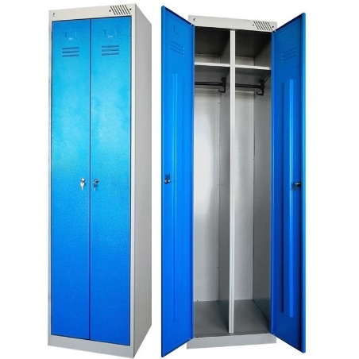  - Набор клупп- 12 шт  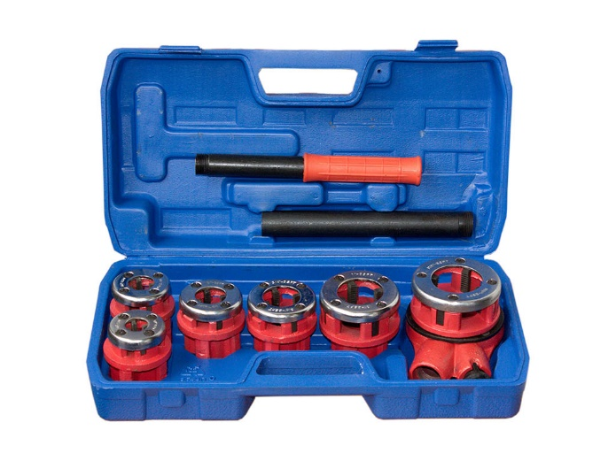  - Трубогиб гидравлический- 12 шт  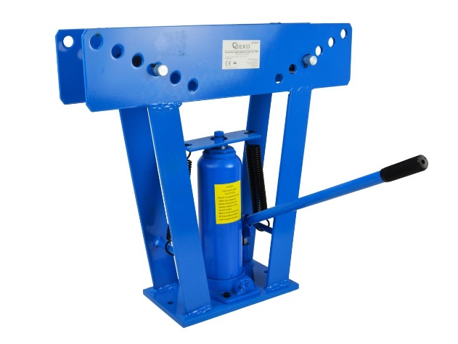  - Аппарат для стыковой сварки труб из пластмасс- 2 шт  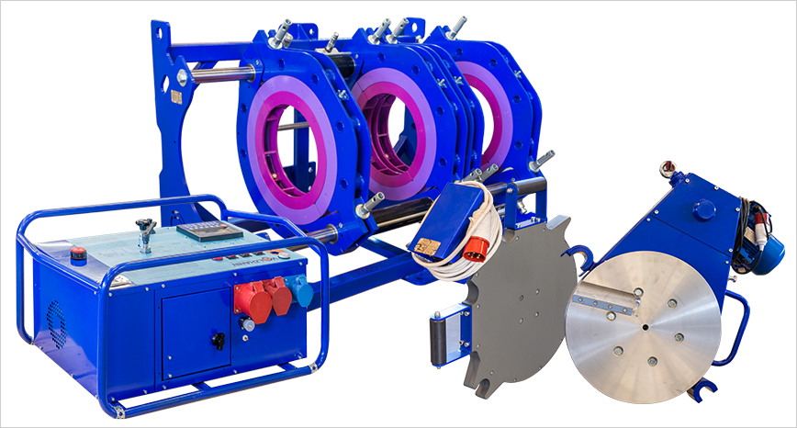  - Компрессор для прочистки водопроводов- 2 шт  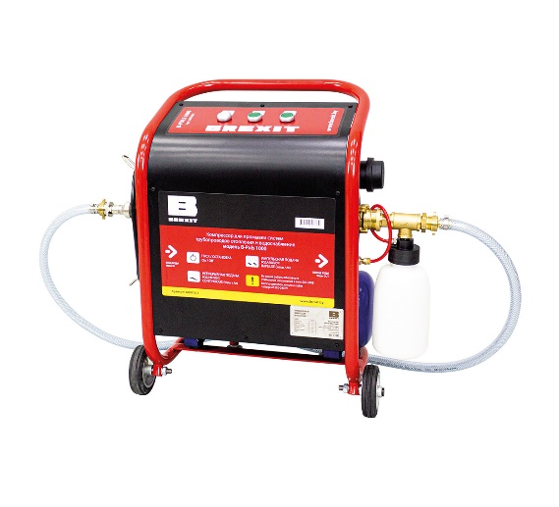  - Электрический насос для промывки трубопроводных систем- 3 шт  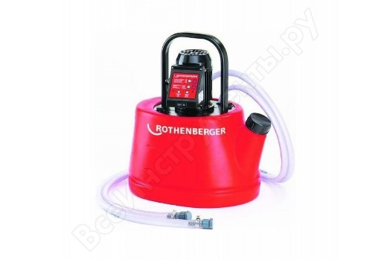  - Верстак – 12 шт  